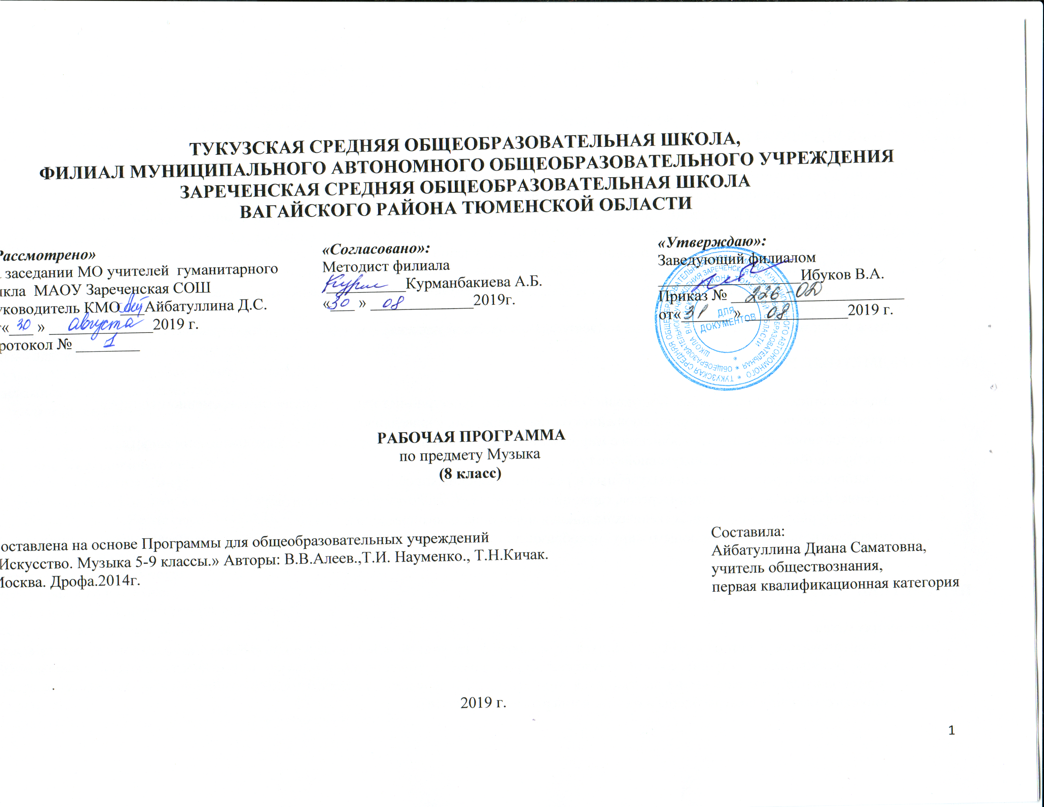

Планируемые результаты:
ЛИЧНОСТНЫЕ РЕЗУЛЬТАТЫ:

- обогащениедуховногомиранаосновеприсвоенияхудожественногоопытачеловечества;
- обобщенноепредставление о художественныхценностяхпроизведенийразныхвидовискусства;
- наличиепредпочтений, художественно-эстетическоговкуса, эмпатии, эмоциональнойотзывчивости и заинтересованногоотношения к искусству;
- инициативность и самостоятельность в решенииразноуровневыхучебно-творческихзадач;
- соответствующийвозрастууровенькультурывосприятияискусства;
- наличиеопределенногоуровняразвитияобщиххудожественныхспособностей, включаяобразное и ассоциативноемышление, творческоевоображение;
- участие в учебномсотрудничестве и творческойдеятельностинаосновеуважения к художественныминтересамсверстников.

МЕТАПРЕДМЕТНЫЕ РЕЗУЛЬТАТЫ:

- пониманиеролиискусства в становлениидуховногомирачеловека; культурно-историческомразвитиисовременногосоциума;
- общеепредставлениеобэтическойсоставляющейискусства (добро, зло, справедливость, долг и т. д.);
- развитиеустойчивойпотребности в общении с миромискусства в собственнойвнеурочной и внешкольнойдеятельности;
- соответствующийвозрастууровеньдуховнойкультуры;
- творческийподход к решениюразличныхучебных и реальныхжизненныхпроблем;
- расширениесферыпознавательныхинтересов, гармоничноеинтеллектуально-творческоеразвитие;
- усвоениекультурныхтрадиций, нравственныхэталонов и нормсоциальногоповедения;
- эстетическоеотношение к окружающемумиру (преобразованиедействительности, привнесениекрасоты в человеческиеотношения).

ПРЕДМЕТНЫЕ РЕЗУЛЬТАТЫ:

Ученик научится:
- ориентироваться в историческисложившихся музыкальных традициях и поликультурной картине современного музыкального мира, разбираться в текущих событиях художественной жизни в отечественной культуре и за рубежом, владеть специальной терминологией, называть имена выдающихся отечественных и зарубежных композиторов и крупнейшие музыкальные центры мирового значения (театры оперы и балета, концертные залы, музеи);
- определятьстилевоесвоеобразиеклассической, народной, религиозной, современной музыки, понимать стилевые особенности музыкального искусства разных эпох (русская и зарубежная музыка от эпохи Средневековья до рубежа XIX—XX вв., отечественное и зарубежное музыкальное искусство XX в.);
- применять информационно-коммуникационные технологии для расширения опыта творческой деятельности и углублённого понимания образного содержания и формымузыкальныхпроизведений в процессемузицированиянаэлектронныхмузыкальныхинструментах и поиска информации в музыкально-образовательном пространстве сети Интернет.
Ученик получит возможность научиться:
- высказыватьличностно-оценочныесуждения о роли и месте музыки в жизни, о нравственных ценностях и эстетических идеалах, воплощённых в шедеврах музыкального искусства прошлого и современности, обосновывать свои предпочтения в ситуации выбора;
- структурировать и систематизировать на основе эстетического восприятия музыки и окружающей действительности изученный материал и разнообразную информацию, полученную из других источников.

2.Содержание учебного предмета
Тема года: «ТРАДИЦИЯ И СОВРЕМЕННОСТЬ В МУЗЫКЕ»
Музыка ≪старая≫ и ≪новая≫ (вместо введения).
Настоящая музыка не бывает старой.
О традиции в музыке
Живая сила традиции.
Вечные темы в музыке
Сказочно-мифологические темы:
Искусство начинается с мифа.
Мир сказочной мифологии: опера Н. Римского-Корсакова≪Снегурочка≫.
Языческая Русь в ≪Весне священной≫ И. Стравинского.
≪Благословляю вас, леса...≫.
Вечные темы в музыке.
Мир человеческих чувств:
Образы радости в музыке.
≪Мелодией одной звучат печаль и радость≫.
≪Слезы людские, о слезы людские...≫
Бессмертные звуки ≪Лунной≫ сонаты.
Два пушкинских образа в музыке.
Трагедия любви в музыке. П. Чайковский. ≪Ромео и
Джульетта≫.
Подвиг во имя свободы. Л. Бетховен. Увертюра ≪Эгмонт≫.
Мотивы пути и дороги в русском искусстве.
В поисках истины и красоты:
Мир духовной музыки.
Колокольный звон на Руси.
Рождественская звезда.
От Рождества до Крещения.
≪Светлый Праздник≫. Православная музыка сегодня.
О современности в музыке:
Как мы понимаем современность.
Вечные сюжеты.
Философские образы XX века: ≪Турангалила-симфония≫
О. Мессиана.
Диалог Запада и Востока в творчестве отечественных сов-
ременных композиторов.
Новые области в музыке ХХ века (джазовая музыка).
Лирические страницы советской музыки.
Диалог времен в музыке А. Шнитке.
≪Любовь никогда не перестанет≫.
3.Тематическое планирование с указанием количества часов, отводимых на освоение каждой темы.

№ урока | Раздел, тема | Количество часов | План | Факт
Тема года: «ТРАДИЦИЯ И СОВРЕМЕННОСТЬ В МУЗЫКЕ»

1 | Музыка «старая» и «новая» (вместо введения) | 1 | 02.09
2 | Настоящая музыка не бывает «старой» | 1 | 09.09
 | Сказочно- мифологические темы
3 | Искусство начинается с мифа. | 1 | 16.09
4 | Мир сказочной мифологии: опера Н. Римского-Корсакова≪Снегурочка≫. | 1 | 23.09
5 | Языческая Русь в ≪Весне священной≫ И. Стравинского. | 1 | 30.09
6 | ≪Благословляю вас, леса...≫. | 2 | 07.10  14.10
7 | Вечные темы в музыке. | 1 | 21.10
 | Мир человеческих чувств
8 | Образы радости в музыке. | 1 | 11.11
9 | ≪Мелодией одной звучат печаль и радость≫ | 2 | 18.11  25.11
10 | ≪Слезы людские, о слезы людские...≫ | 1 | 02.12
11 | Бессмертные звуки ≪Лунной≫ сонаты. | 1 | 09.12
12 | Два пушкинских образа в музыке. | 2 | 16.12  23.12
13 | Трагедия любви в музыке. П. Чайковский. ≪Ромео и Джульетта≫. | 1 | 13.01
14 | Подвиг во имя свободы. Л. Бетховен. Увертюра ≪Эгмонт≫. | 1 | 20.01
15 | Мотивы пути и дороги в русском искусстве. | 1 | 27.01
 | В поисках истины и красоты
16 | Мир духовной музыки. | 1 | 03.02
17 | Колокольный звон на Руси. | 1 | 10.02
18 | Рождественская звезда. | 1 | 17.02
19 | От Рождества до Крещения. | 1 | 02.03
20 | ≪Светлый Праздник≫. Православная музыка сегодня. | 1 | 16.03
 | О современности в музыке
21 | Как мы понимаем современность. | 3 | 30.03
22 | Вечные сюжеты. | 1
23 | Философские образы XX века: ≪Турангалила-симфония≫О. Мессиана. | 1
24 | Диалог Запада и Востока в творчестве отечественных современных композиторов. | 1
25 | Новые области в музыке ХХ века (джазовая музыка). | 1
26 | Лирические страницы советской музыки. | 1
27 | Диалог времен в музыке А. Шнитке. | 1
28 | ≪Любовь никогда не перестанет≫. | 1
29 | Традиция и современность в музыке. | 1
 | Итого | 34

